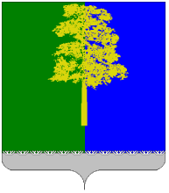

**ХАНТЫ-МАНСИЙСКИЙ АВТОНОМНЫЙ ОКРУГ – ЮГРА**

**ДУМА КОНДИНСКОГО РАЙОНА**

**РЕШЕНИЕ**

**Об обращении депутатов Думы Советского района**

**в Думу Ханты-Мансийского автономного округа-Югры**

Рассмотрев обращение депутатов Думы Советского района от 07 декабря 2023 года № 02-исх-577 с просьбой выразить мнение по вопросу разработки государственной программы Ханты-Мансийского автономного округа – Югры, предусматривающей проведение капитальных ремонтов спортивных и культурных объектов, в соответствии с Уставом Кондинского района, Дума Кондинского района **решила**:

1. Поддержать обращение депутатов Думы Советского района в Думу Ханты-Мансийского автономного округа-Югры.
2. Направить настоящее решение в Думу Советского района Ханты-Мансийского автономного округа - Югры.
3. Настоящее решение вступает в силу после его подписания.
4. Контроль за выполнением настоящего решения оставляю за собой.

Председатель

Думы Кондинского района Р.В. Бринстер

пгт. Междуреченский

26 декабря 2023 года

№ 1104